Deimantė Žilinskaitė 6a klasė
Prieš 35 metus gimė mano mama jos močiutė o mano promočiutė išsiuvinėjo pati savo rankomis staltiesę ant kurios buvo išsiuvinėta mano mamos pirmoji vardo bei pavardės raidės. Dar mano močiutė gyva jai jau virš 90-dešimt metų.
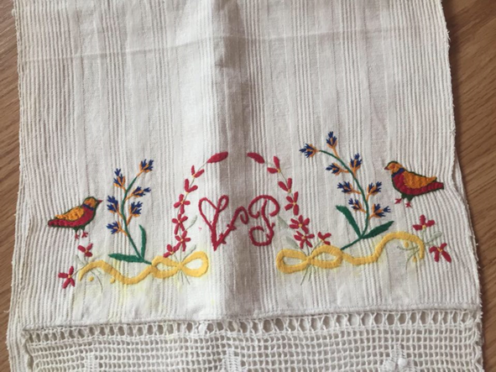
Kai mano Diedukas ėjo į mokyklą jam buvo kažkur 10-11 metų jisai kaip ir daugelis vaikų kolekcionavo kramtomos gumos popierėlius ant kurių būdavo nupiešta vaikiški piešinukai tai koks ančiukas tai žąsiukas ir t.t. Ir Diedukas juos išlaikė iki dabar tik nuotrauką paėmiau iš interneto, kad parodyčiau pavyzdį.
